ЕВРАЗИЙСКИЙ СОВЕТ ПО СТАНДАРТИЗАЦИИ, МЕТРОЛОГИИ И СЕРТИФИКАЦИИ
(ЕАСС)
EURO-ASIAN COUNCIL FOR STANDARDIZATION, METROLOGY AND CERTIFICATION
(EASC)
 | МЕЖГОСУДАРСТВЕННЫЙ  СТАНДАРТ | ГОСТ  ISO 13255—  202  (Проект RU, первая редакция)

Трубопроводы из пластмасс для систем отвода почвенных и сточных вод, расположенных внутри зданий
Метод испытания соединений на воздухопроницаемость

(ISO 13255:2010, IDT)

Минск
Евразийский совет по стандартизации, метрологии и сертификации
202
Предисловие
Евразийский совет по стандартизации, метрологии и сертификации (ЕАСС) представляет собой региональное объединение национальных органов по стандартизации государств, входящих в Содружество Независимых Государств. В дальнейшем возможно вступление в ЕАСС национальных органов по стандартизации других государств.
Цели, основные принципы и общие правила проведения работ по межгосударственной стандартизации установлены ГОСТ 1.0 «Межгосударственная система стандартизации. Основные положения» и ГОСТ 1.2 «Межгосударственная система стандартизации. Стандарты межгосударственные, правила и рекомендации по межгосударственной стандартизации. Правила разработки, принятия, обновления и отмены»
Сведения о стандарте
1 ПОДГОТОВЛЕН Обществом с ограниченной ответственностью «Группа ПОЛИПЛАСТИК» (ООО «Группа ПОЛИПЛАСТИК») на основе собственного перевода на русский язык англоязычной версии стандарта, указанного в пункте 4
2 ВНЕСЕН МТК 562 «Трубы, фитинги и другие изделия из пластмасс, методы испытаний»
3 ПРИНЯТ Евразийским советом по стандартизации, метрологии и сертификации (протокол от № )
За принятие проголосовали:
Краткое наименование страны по МК  (ИСО 3166) 004–97 | Код страны по МК  (ИСО 3166) 004–97 | Сокращенное наименование национального органа  по стандартизации
Азербайджан | AZ | Азстандарт
Армения | AM | ЗАО «Национальный орган по стандартизации и метрологии» Республики Армения
Беларусь | BY | Госстандарт Республики Беларусь
Грузия | GE | Грузстандарт
Казахстан | KZ | Госстандарт Республики Казахстан
Киргизия | KG | Кыргызстандарт
Молдова | MD | Институт стандартизации Молдовы
Россия | RU | Росстандарт
Таджикистан | TJ | Таджикстандарт
Туркмения | TM | Главгосслужба «Туркменстандартлары»
Узбекистан | UZ | Узстандарт
Украина | UA | Минэкономразвития Украины
4 Настоящий стандарт идентичен международному стандарту ISO 13255:2010 «Трубопроводы из пластмасс для систем отвода почвенных и сточных вод, расположенных внутри зданий. Метод испытания соединений на воздухопроницаемость» (ISO 13255:2010 «Thermoplastics piping systems for soil and waste discharge inside buildings — Test method for airtightness of joints», IDT).
Международный стандарт разработан Техническим комитетом по стандартизации ISO/TC 138 «Пластмассовые трубы, фитинги и арматура для транспортирования жидких и газообразных сред», подкомитетом SC 5 «Общие свойства труб, фитингов и арматуры из пластмасс и их комплектующих. Методы испытаний и основные технические требования» Международной организации по стандартизации (ISO).
5 ВВЕДЕН ВПЕРВЫЕ
6 Некоторые элементы настоящего стандарта могут являться объектами патентных прав

Информация о введении в действие (прекращении действия) настоящего стандарта и изменений к нему на территории указанных выше государств публикуется в указателях национальных стандартов, издаваемых в этих государствах, а также в сети Интернет на сайтах соответствующих национальных органов по стандартизации.
В случае пересмотра, изменения или отмены настоящего стандарта соответствующая информация будет опубликована на официальном интернет-сайте Межгосударственного совета по стандартизации, метрологии и сертификации в каталоге «Межгосударственные стандарты»

Исключительное право официального опубликования настоящего стандарта на территории указанных выше государств принадлежит национальным органам по стандартизации этих государств
МЕЖГОСУДАРСТВЕННЫЙ СТАНДАРТ
Трубопроводы из пластмасс для систем отвода почвенных и сточных вод, расположенные внутри зданий
Метод испытания соединений на воздухопроницаемость
Thermoplastics piping systems for soil and waste discharge inside buildings. Test method for airtightness of joints
Дата введения – 202 —01—01
1 Область применения
Настоящий стандарт устанавливает метод испытания на воздухопроницаемость соединений трубопроводов из пластмасс для систем отвода почвенных и сточных вод, расположенные внутри зданий.
2 Принцип
Узел соединения труб и/или фитингов подвергают воздействию заданного внутреннего давления воздуха в течение определенного времени, в течение которого проверяют визуально герметичность соединения.
Примечание —Следующие параметры испытания должны быть установлены в стандарте на изделие:
a) процедура отбора образцов (см. 4.1 и п. 5);
b) количество образцов для испытаний (см. 4.2).
3 Оборудование
3.1 Устройство для герметизации торцов (заглушка), использующие метод уплотнения и размер, соответствующие типу испытываемого узла соединения. Устройства должны быть закреплены таким образом, чтобы не создавать продольных усилий на соединение узла сборки, обеспечивать герметичное соединение при испытании узла под давлением. Масса устройств не должна влиять на величину углового смещения (см. 5.8).
3.2 Источник давления воздуха, соединенный через запорный клапан с одним концом по меньшей мере одного торцевого герметизирующего устройства и способный поддерживать требуемое давление в пределах ±10 % (см. раздел 5).
3.3 Прибор для измерения давления, способный контролировать заданное испытательное давление (см. 3.2 и раздел 5).
Проект, первая редакция
3.4 Устройства подачи и отвода воды, каждое из которых соединено через запорный клапан по меньшей мере с одним торцевым герметизирующим устройством для подачи воды на заданный уровень в образце для испытания (см. рисунок 1).
4 Образцы для испытаний
4.1 Подготовка образцов для испытаний
Образец для испытания представляет собой узел соединения из участка (участков) трубы (труб) (с раструбами или без) и/или фитинга (фитингов), причем одна часть образца для испытания представляет собой трубу или фитинг с раструбом, закрепленные в двух местах (см. рисунок 1).
Размеры в миллиметрах
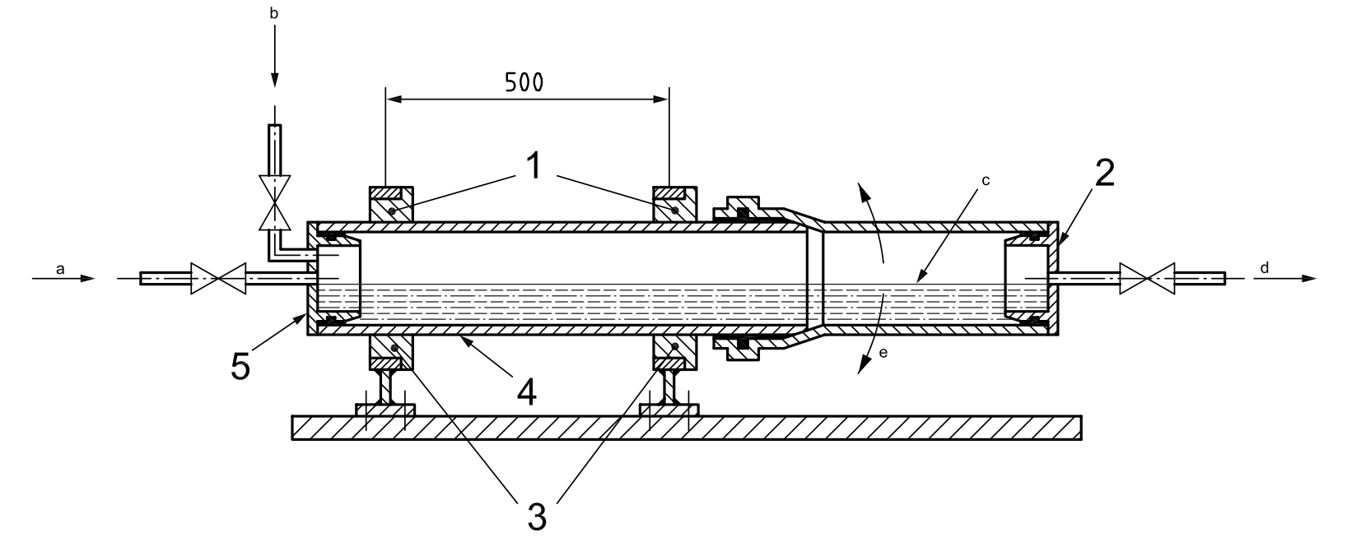
1 — место крепления; 2 — герметизирующая заглушка с отводом воды (см. 3.1); 3 — разъёмные втулки, позволяющие размещать трубы всех размеров на одном испытательном оборудовании; 4 — закрепленный элемент испытываемого узла соединения; 5 — герметизирующая заглушка для подачи воды и отвода воздуха;
ª — водозабор; ^{b} — отвод воздуха; ^{c} — уровень воды для испытания (приблизительно половина внутреннего диаметра трубы); ^{d} — отвод воды; ^{e} — направление движения для углового смещения, если применимо (см. 5.8)
Рисунок 1 — Типовая схема расположения оборудования

Один конец трубы закрывают заглушкой, оснащённой возможностью подачи воды для воды и отвода воздуха. Фитинг или другой элемент соединения присоединяют к другому концу закрепленного элемента узла испытываемого соединения (например, трубу). Затем фитинг или другой элемент соединения закрывают со всех открытых концов заглушками, одна из которых имеет отвод воды, расположенные по центру заглушки и запорный клапан (см. рис. 2).
Монтаж соединения (соединений) проводят в соответствии с инструкцией производителя.
Узел соединения должен состоять из комбинации наименьшего доступного диаметра патрубка и наибольшего доступного диаметра раструба или канавки раструба в пределах применимого допуска (допусков). Образцы для узла соединения отбирают в соответствии стандартом на изделие.
Выбранные диаметры патрубков и раструбов измеряют и регистрируют.
4.2 Количество образцов для испытаний
Количество образцов для испытаний должно быть указано в стандарте на изделие.
5 Процедура
5.1 Испытание проводят при температуре окружающей среды (23±5) °C, используя холодную водопроводную воду, при этом образование конденсата на поверхности образца для испытания не допускается.
5.2 Устанавливают образец для испытания в оборудование горизонтально (см. рисунок 1).
5.3 При проведении испытания в соответствии с пп. 5.4-5.8 следят за соединением и фиксируют любые протечки, которые проявляются в виде образования пузырьков мыльного раствора (см. п. 5.4) и вытекания воды.
5.4 Наносят мыльный раствор или любого средства для обнаружения протечек на кольцевое пространство между патрубком и горловиной раструба. После этого удаляют излишки капающей жидкости сухой тканью.
5.5 Открывают клапан отвода воды и закрывают клапан подачи воздуха.
5.6 Открывают клапан подачи воды. Когда узел соединения будет заполнен приблизительно наполовину, о чем свидетельствует поток воды из выпускного отверстия, закрывают сначала клапан подачи воды, а затем клапан отвода воды.
5.7 Открывают клапан подачи воздуха и увеличивают внутреннее давление воздуха до (0,1±0,01) бар⁾, используя воздух при температуре, указанной в п. 5.1.
5.8 Поддерживают это давление в течение 5 минут, затем вручную отклоняют фитинг или соединение в области патрубка фиксированного элемента, пока их оси не достигнут максимального углового смещения, указанного производителем для конкретного испытываемого соединения. Прикладывают заданное угловое смещение на 0°, 90°, 180° и 270° (см. рис. 2), поддерживая его в течение 1 мин в каждом из этих направлений.
5.9 Отключают давление, сливают воду и разбирают образец для испытания. Проверяют и записывают любые изменения во внешнем виде испытываемых элементов соединения.
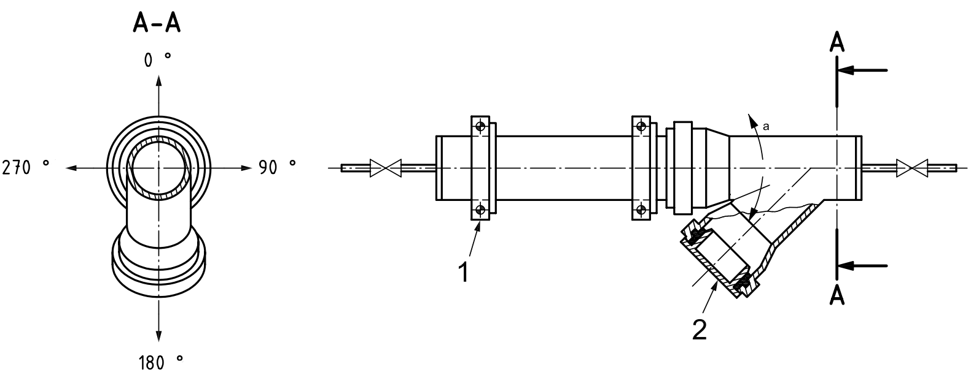
1 — фиксатор с гайками; 2 — уплотнительная заглушка
ª — направление движения фитинга во время испытания (подъем конца)
Рисунок 2 — Направления угловых смещений

6 Протокол испытания
Протокол испытания должен содержать следующую информацию:
а) ссылку на настоящий стандарт и стандарт на изделие;
b) полную идентификация элементов (например, фитингов, труб, узлов), составляющих узел соединения для испытания, и их соответствующие диаметры в миллиметрах (см. 4.1);
c) температуру испытания (см. 5.1), в градусах Цельсия;
d) испытательное давление, в бар;
e) период времени под давлением, в минутах;
f) угол смещения, приложенный к соединению, если применимо (см. 5.8);
g) информацию об отсутствии или информацию наличиях протечки или разрушения, их положении (положениях) на образце для испытания и давлении, при котором они возникли;
h) любые изменения во внешнем виде элементов образца (образцов) для испытания во время испытания или сразу после него;
i) наблюдения, сделанные во время испытания или после проведения испытания, которые могли повлиять на результат испытания, не указанные в настоящем стандарте;
j) дату проведения испытания.

УДК | МКС 23.040.20  91.140.80 | IDT
Ключевые слова: трубопроводы из пластмасс, сточные воды, метод испытания, воздухопроницаемость

Руководитель разработки
Начальник Управления
Технического Регулирования НИИ
ООО «Группа ПОЛИПЛАСТИК» Т.А. Фомичёва

Ответственный разработчик
Специалист Управления
Технического Регулирования НИИ
ООО «Группа ПОЛИПЛАСТИК» В.Д. Антонова

⁾ 1 бар= 0,1 МПа= 105 Па; 1 МПа= 1 Н/мм².

